Схема реле правильного освобождения пути (ПО) (рис 4.19) выполняет функцию отслеживания движения поезда по рельсовым цепям блок-участка и защитного участка

Каждая рельсовая цепи представлена в схеме индивидуальным реле. Например,рельсовым цеям блок-участка, ограждаемого светофором 4 , соответстует реле 14ПО , 12ПО , 10По и 8ПО . Для рельсовых цепей, входящих в состав защитного участка в схеме

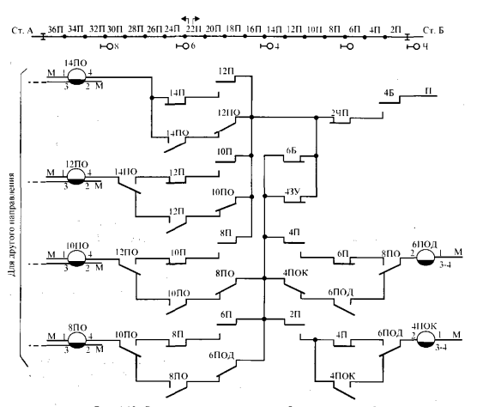

предусмотрено дополнительное реле правильного освобождения и конечное реле правильно-

го освобождения (только для последней РЦ защитного участка). например 6 ПОД и 4ПОК.

Поскольку одни и те же РЦ, например 14П и 12П, относятся как к рассматриваемому блок-участку 4, так и к защитному участку предыдущего блок-участка 6, в схеме предусмотрено помимо

указанных выше реле 14ПО и 12ПО такие реле, как 14ПОД и 12ПОК (на рисунке не показано).

Каждая из обмоток реле ПО (типа РЭЛ1М-600) работает самостоятельно: одна в установленном правильном направлении движения по перегону, а другая -. в исправильном. Реле 6 ПОД и 4ПОК приняты типа НМШМ1-1120, и их обмотки включены последовательно.

При отсутствии поездов реле ПО, ПОД и ПОК находятся без тока. При вступлении поезда на первую РЦ (14П) обесточивается повторитель путевого реле 14П и общий путевойповторитель 8 -14ПП. Из-за размыкания фронтового контакта реле 8— 14ПП обесточивается блокирующее реле 4Б, что означает окончательное замыкание блок-участка 4 и блокирование запрещающего показания светофора 4. При этом состояние участвующих реле в схеме следующее: реле 4Б, 8—14ПП, 14П, 14ПО, 12ПО, 10ПО, 8ПО, 6 ПОД и 4ПОК находятся без тока; реле 121, 10П, 8П, 6П и4П — под током.

При занятии поездом следующей РЦ обесточивается реле 12П, остальные реле сохраняют свое состояние. После освобождения рельсовой цепи 14 (предыдущей по отношению к занятой срабатывает (возбуждается) путевое реле 14П. С контролем срабатывания реле 14П и обесточенного состояния реле 12П встает под ток реле 14ПО. Его цепь самоблокировки сохраняется до момента освобождения 12РЦ и срабатывания следующего реле 12ПО. Остальные реле сохраняют свое прежнее состояние.

При занятии 1ОРЦ обесточивается реле 10П, а состояние остальных реле в схеме следующее: реле 4Б, 8—14ПП, 121, 10П, 12ПО, 10ПО, ПО, 6ПОД и 4ПОК находятся без тока; реле 14П, 14ПО, 8П, 6П, 4П — под током.

После освобождения рельсовой цепи 12 срабатывает (встает под ток) путевое реле 121. С контролем срабатывания реле 12П и обесточенного состояния реле 1ОП встает под ток реле 12ПО. Разомкнувшимся тыловым контактом реле 12ПО рвется цель питания реле 14ПО.

В результате реле 14ПО отпускает якорь. С освобождением РЦ 121, являющейся последней рельсовой цепью защитного участка 4ЗУ, наступает размыкание предыдущего блок-участка 6 — реле 6Б встает под ток.

Работа схемы аналогична при занятии следующей РЦ 8П и освобождении РЦ ОП: реле 4Б, ПП, 81, 14ПО,12ПО,8ПО, бПОД и4ПОК находятся без тока; реле 141, 121, 101, 10ПО, 6П, 4П — лод током.

При последующем занятии 6П, относящейся к защитному участку 23У и являющейся первой РЦ следующего по ходу движения блок-участка 2, обссточивается путевое реле 6П. Остальные реле схемы сохраняют свое прежнее состояние.

После освобождения рельсовой цели 8П, последней РЦ рассматриваемого блок-участка 4, срабатывает путевое реле 8П и восстанавливается цепь питания общего путевого повторителя 8—14ПП. С контролем срабатывания реле 8П и обесточенного состояния реле 6П встает под ток реле 8ПО, Размыкая тыловой контакт, реле 8ПО обрывает цепь питания реле 10ПО, которое отпускает свой якорь. Состояние реле схемы в этот момент следующее: реле 4Б, 6П. 14ПО, 1210, 10ПО, 6ПОД и 4ПОК находятся без тока; реле 14П, 12П, 1ОП,

ЗП, 41. —14ПП и 8ПО — под током,

Призанятии посздом второй походу лвижения РЦ (411) блок-участка 2 обссточивастся реле 4П, остальные реле схемы сохраняют свое прежнее состояние. После освобождения РЦ 6П срабатывает реле 6П. С контролем его срабатывания и при обосточенном состоянии реле 4П возбуждается реле ПОД. Реле 6ПОД встаст на самоблокировку до момента освобождения РЦ 4П и срабатывания реле 4ПОК. Разомкнув тыловой контакт, реле ПОД обрывает цепь питания реле ПО, при этом состояние реле схемы следующее: реле4Б, 41, 1410, 12ПО, 10ПО, 8ПО и 4ПОК находятся без тока; реле 141, 12П, 10П, 81, 6П, 8141 ибПОД — под током. При занятии РЦ 2П обесточивается реле 2П, остальные реле схемы сохраняют свое прежнее состояние.

С освобождением РЦ 4П и тем самым с освобождением защитного участка 23У рассмат риваемого блок-участка 4 срабатывает путевое реле 4П. С контролем его срабатывания и

при обесточенном состоянии реле 2П возбуждается реле 4ПОК. Разомкнув тыловой контакт, реле 4ПОК обрывает цепь питания реле 6ПОД, и оно отпускает якорь.

Через замкнутый фронтовой контакт реле ПОК восстанавливастся цепь питания релс4Б, и оно своим

разомкиувшимся тыловым контактом обрываст цель питания реле 4ПОК. Реле 4ПОК отпускает якорь.

"Таким образом, блок-участок 4 размыкается после прохождения поезда и снимается блокирование запрещающего показания на светофоре 4. Реле схемы после прохода поезда остаются

в следующем (исходном) состоянии: реле 4Б, 14П, 121, 10П, ЗП, —14ПП, 6П и 4П — под током; реле 14ПО, 12ПО, 1ОПО, 8ПО, 6ПОД и 4ПОК — без тока.

При кратковременной потере поездного шунта на отдельной ТРЦ схема реле ПО совместно со схемой реле Б работает следующим образом.

При вступлении поезда, например. на блок-участок 4 обесточивается путевое реле первой РЦ (141) и общий путевой повторитель (8—14ПП). При условии замыкания предыдущего блок-участка 6 реле 4Б с замедлением отпускает свой якорь и блок-участок 4 замыкается

Состояние схемы реле ПО и реле Б следующее: реле 4Б, 8—14ПП, 14П, 14ПО, 12ПО, 10ПО,

8ПО, 6ПОД и4ПОК находятся без тока; реле 121, 10П, ЗП, 6П И 4П — под током

Кратковременная потеря шуита, например, в рельсовой цепи 14П приводит к кратков-

ременному срабатыванию (подъему якоря} ее путевого реле и общего путевого повторите-

ля блок-участка. При этом реле 46 продолжает оставаться без тока, так как отсутствует

цепь возбуждения этого реле. На светофоре 4 сохраняется запрещающее показание.

Если шунтирование рельсовой цепи 14 будет восстановлено, вновь обесгочиваются реле 141 и — 14ПП и далее при условии правильного алгоритма (порядка) занятия рельсовых

цепей цепь питания реле Б восстанавливается обычиым способом. который приведен выше.

Таким образом. рассматриваемая схема реле ПО, осуществляя проверку алгоритма поочередного освобождения рельсовых цепей блок-участка и защитного участка, совместно со схемой реле Б воздействует па работу схемы управления огнями путевого светофора, в частности на работу сигнального реле Ж.

Схема реле правильного занятия пути ПЗ (рис. 4.20) предназначена для исключения передачи разрешающего кодового сигнала АЛС в рельсовую цепь, не занятую поездом. Реле ПЗ в схеме выполняют функцию отслеживания движения поезда по рельсовым целям блок-участка. Каждая рельсовая цепь представлена своим индивилуальным реле ПЗ. Для первой РЦ блок-участка используется начальное реле занятия пути ПЗН.

Работа схемы на примере блок-участка 4 происходит следующим образом.

При отсутствии поезда все реле ПЗ находятся без тока. При вступлении поезда на первую РЦ (14П) блок-участка 4 обесточивается путевое реле 1411. Через его тыловой контакт встает под ток реле 14ПЗН, а реле 8 —14КВ, осуществляющее кодирование рельсовой цели, находится под током по цепи самоблокировки через тыловой контакт реле 14П и фронтовой контакт реле 14ПЗН (см. главу 9)

Далее при занятии следующей РЦ (121) блок-участка 4 встает под ток реле 1213 через тыловой контакт путевого реле 12П и фронтовой контакт путевого реле 1ОП. В цепь питания

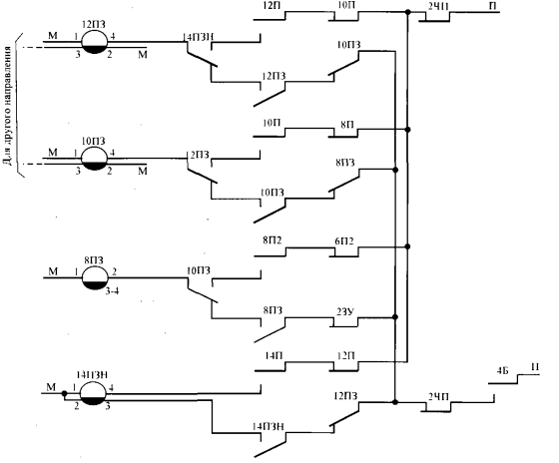

реле 12ИЗ включен также переключающий контакт реле 14ПЗН и реле 123 встанет под ток только при предварительном правильном занятии рельсовой пени 141 (реле 14ИЗН должно

быть под током). Возбудившись, реле 123 своим тыловым контактом обрывает цепь питания реле 14ПЗН, которое отпускает свой якорь, возвращаясь в исходное первоначальное состояние. Реле —14КВ продолжает быть под током по цепи самоблокировки через тыло-

вой контакт реле 1211 и фроитовой контакт релс 1213.

И так далее по всем рельсовым цепям блок-участка.

После занятия первой РЦ (61) следующего по ходу движения блок-участка 2 путевое реле 6П обесточивает реле ОЗУ — защитный участок за светофором 2 занят. Разомкнув фронтовой контакт, реле 23У обрывает цепь удержания (самоблокировки) реле 8ПЗ пос-ледней РЦ блок-участка 4. Таким образом, заканчивается работа схемы контроля правильного занятия рельсовых пеней для данного блок-участка, и реле 14ИЗН, 1213, 10ПЗ и ПЗ схемы оказываются в обесточенном сосгоянии. Разомкнув фронтовой контакт, реле 6

обрываег цепь самоблокировки реле 8 —14КВ, которое с замедлением отпускает свой якорь, прекращая кодирование РЦ П сигналами АЛС.

Таким образом. при лвижении поезла и возбуждении очередного реле ПЗ происходит сброс предыдуикго и полготавливастся цепь для включения следующего реле ПЗ. Одиночный ложный шунт не приводит к срабатыванию реле ПЗ. так как отсутствует возбужден-

ное состояние предыдущего реле ПЗ схемы. Поэтому одиночный ложный шунт не может привести к включению схемы передачи в рельсовую линию колового сигнала АЛС. Тем самым исключается возможность появления на локомотивном индикаторе в кабине машиниста более разрешающего сигнального показания по сравнению с напольным сигналом.

Схема размыкания блок-участков перегопа предназначена для разблокирования запрещающего показания светофора после освобождения поездом блок-участка и защитного участка, а также для искусственной разделки перегона, если на ием после прохождения поезда блокнрующее реле Б хотя бы одного блок-участка осталось без тока.

Контроль о замыкании в пределах перегона хотя бы одного блок-участка выволится на пульт дежурного по станции отправления. Если ни один блок-участок не замкнут, ячейка «замыкание перегона» горит белым огнем и красным огнем — если замкнут хотя бы один блок-участок На станции приема ячейка «замыкание перегона» погашсна. Решение о необходимости и способе размыкания перегона принимает дежурный по станции отправления.

Размыкание блок-участка (перегона) осуществляется одним из следующих способов: прослелованисм поезла по блок-участку с соблюдением послеловательного освобождения рельсовых цепей иди искусствсиным размыканием.

Автоматическое восстановление питания реле Б было описано выше, в схеме реле ПО.

Если после прохождения поезда реле Б хотя бы одного блок-участка осталось без тока, то на станции отправления на пульте у дежурного ячейка «замыкание перегона» горит красным огнем и необходимо произвести размыкание. В этом случае после получения полтвержления от дежурного станции присмао прибытии последнего поезда, отправленного на перегон, в полном составе или убедившись в свободности перегона другим способом. дежурный по станции отправления может приступить к искусственной разделке персгона. Искусственная разлелка выполняется путем иажатия соответствующих кнопок разделки перегона после записи в журнале ДУ-46.

Первой нажимается кнопка групповой разделки со счетчиком нажатий ГРС (рис. 4.21).

Реле ГРС встает пол ток через контакты этой кнопки и контакты реле ГОРС и ДСЕ.

Реле ГОРС контролирует отсутствие нажатия или залипания контактов какой-либо кнопки в цепи разлелки перегона. Нормально это реле находится под током через тыловые контакты всех реле, участвующих в искусственной разделке, и собственный фронтовой контакт. Если реле ГОРС при проведении искусственной разделки окажется без тока, значит, искусственная разделка произведена не будет

Реле ДСБ служит для блокирования лвойного нажатия кнопок искусственной разделки, т.е.

обеспечивает разделку только одного пути перегона или участка удаления при однократном

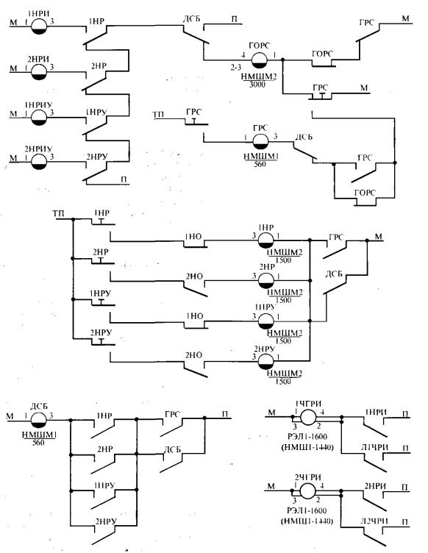

После нажатия кнопки ГРС реле ГРС встает под ток и замыкает групповой минус питания ин-

дивилуальных реле разделки, В епь питания инливидуальных реле разделки включены контакты реле направления для обоспечения разделки только со станции отправления. Индивидуальные

реле ТНР (первый путь), 2НР (второй путь), НРУ (участок удаления по первому пути), 2НРУ (участок удаления по второму пуги) встают под ток после нажатия соответствующей кнопки. После возбуждения любого из индивидуальных реле получает питание реле ДСБ. Через фронтовой контакт реле ДСБ и индивидуального реле встает под ток соответствующее исполнительное реле (1НРИ, 2НРИ, 1НРИУ или ?НРИУ). Исполнительное реле получает питание кратковременно, время получения электропитания определяется временем замедления на отпускание якоря индивидуального реле разделки, которое было отключено от питания разомкнутым тыловым контактом реле ДСБ.

Фронтовой контакт исполнительного реле разблокировки перегона включен в цепь питания главного исполнительного реле разблокировки на каждый путь (ТЧГРИ и 2ЧГРИ или 1НГРИ и 2НГРИ) соответственно. В эту же испь питания параллельно включен фронтовой контакт линейного реле, которое встает под ток на станции приема при передаче команды с соседней станпии, стоящей на отправлении.

Фронтовые контакты главных исполнительных реле включены в цепь питания блоки рующих реле (см. рис. 4.18) и через них осуществляется возбуждение реле Б, те. происходит искусственное размыкание блок-участков.

Проведение искусственного размыкания перегона при нахождении на нем поездов недопустимо, так как это приведет к отключению схемы блокирования сигнальных показаний и выключению кодирования рельсовых пепей на перегоне. В том случае, если на перегоне не произошло размыкания блок-участка при нахождении на нем поездов, необходимо либо дождаться освобождения перегона и произвести искусственную разделку, либо, обеспечив интервал попутного следования не менее одного свободного блок-участка, произвести разблокирование сигнальной установки путем проследования поезда. В последнем случае

необходимо помнить, что разблокирование проследованием посзда произойдет лишь при отсутствии его нагона следующим поездом.

Если после отправления поезда участок удаления длительное время находится в замкнутом

(баблокированном) состоянии (реле УУ без тока), лежурный станции отправления может выполнить искусственную разделку этого участка, чтобы не задерживать отправление следующих по-

езлов. Перед выполнением искусственной разделки участка удаления дежурный должен убедиться в его свободности по докладу машиниста или другим способом. Размыкание участка удаления

может выполняться независимо от того, занят перегон или нет, так как фронтовой контакт исполнительного реле (НРУ или 2НРУ) включен только в цепь питания реле УУ. Размыкание участка удаления выполняется аналогично размыканию персгона последовательным нажатием двух кнопок с соответствующей записью в журнале ДУ-46. По окончании искусственной раздел-

ки ячейка индикации замыкания первого участка удаления переключится с красного на белое ровное свечение.

